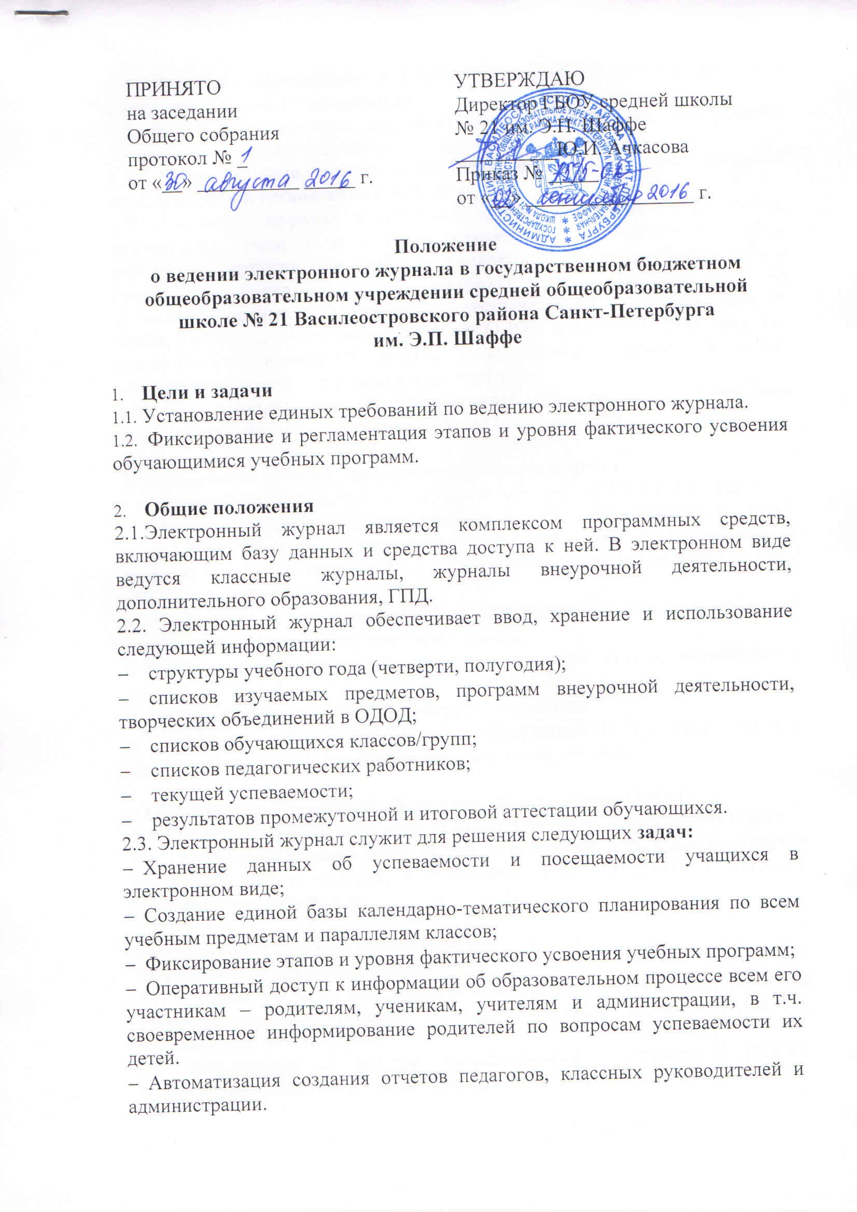

ПРИНЯТО  на заседании  Общего собрания  протокол № _  от «__» __________ _____ г. |  | УТВЕРЖДАЮ  Директор ГБОУ средней школы № 21 им. Э.П. Шаффе  __________Ю.И. Ачкасова  Приказ № _____  от «__» __________ ______ г.

Положение
о ведении электронного журнала в государственном бюджетном общеобразовательном учреждении средней общеобразовательной
школе № 21 Василеостровского района Санкт-Петербурга
им. Э.П. Шаффе

- Цели и задачи
  - Установление единых требований по ведению электронного журнала.
  - Фиксирование и регламентация этапов и уровня фактического усвоения обучающимися учебных программ.

- Общие положения
2.1.Электронный журнал является комплексом программных средств, включающим базу данных и средства доступа к ней. В электронном виде ведутся классные журналы, журналы внеурочной деятельности, дополнительного образования, ГПД.
2.2. Электронный журнал обеспечивает ввод, хранение и использование следующей информации:
- структуры учебного года (четверти, полугодия);
- списков изучаемых предметов, программ внеурочной деятельности, творческих объединений в ОДОД;
- списков обучающихся классов/групп;
- списков педагогических работников;
- текущей успеваемости;
- результатов промежуточной и итоговой аттестации обучающихся.
2.3. Электронный журнал служит для решения следующих задач:
      - Хранение данных об успеваемости и посещаемости учащихся в электронном виде;
      - Создание единой базы календарно-тематического планирования по всем учебным предметам и параллелям классов;
      - Фиксирование этапов и уровня фактического усвоения учебных программ;
      - Оперативный доступ к информации об образовательном процессе всем его участникам – родителям, ученикам, учителям и администрации, в т.ч. своевременное информирование родителей по вопросам успеваемости их детей.
      - Автоматизация создания отчетов педагогов, классных руководителей и администрации.
2.4. Ведение электронного журнала является обязательным для всех педагогических работников школы.
2.5. Поддержание информации, хранящейся в базе данных электронного журнала, в актуальном состоянии, является обязательным.
2.6. Пользователями электронного журнала являются администрация образовательной организации и педагоги.
2.7. К ведению журнала допускаются только педагогические работники, проводящие уроки в конкретном классе, а также административные работники, курирующие работу конкретного класса. Распределение предметных страниц по журналу и закрепление их
за педагогическими работниками осуществляется на основании учебного плана, учебно-производственного плана ОДОД и распределения нагрузки между педагогическими работниками. Категорически запрещается допускать обучающихся к работе с электронным журналом.
2.8. При ведении электронного журнала обеспечивается соблюдение законодательства о персональных данных.

3. Обязанности администратора электронного журнала
3.1. Администратор электронного журнала (системы АИСУ «Параграф»)
      - Обеспечивает администрирование прав доступа к электронному журналу; установку и обновление серверной и клиентских частей; своевременное создание резервных копий и электронных архивов; обмен данными с АМС «Параграф: район».
- Оказывает помощь педагогическим работникам в случае возникновения вопросов по работе с электронным журналом.
- Обеспечивает наличие пакета документов по защите персональных данных.
- Формирует списки классов и нагрузку педагогов.
- В течение учебного года вносит в электронный журнал информацию о достижениях обучающихся, предоставленную педагогами.

4.Обязанности заместителя директора, руководителя ОДОД
Заместители директора образовательной организации, руководитель ОДОД:
4.1. Осуществляют периодический контроль ведения электронного журнала (не реже 1 раза в четверть) и составляют отчеты по работе педагогов с электронными журналами.

5.Обязанности классного руководителя
Классный руководитель обязан:
5.1. В начале учебного года вносить в электронный журнал дату рождения учащихся, сведения о группе здоровья учащихся, данные о родителях, домашний адрес и телефон.
5.2. Еженедельно в разделе «посещаемость» электронного журнала корректировать сведения о пропущенных уроках обучающихся.
5.3. Систематически информировать родителей о поведении и успехах обучающегося через согласованные формы оповещения.

6. Обязанности учителей-предметников
6.1. Электронный журнал заполняется педагогом в день проведения урока/занятия. В случае болезни учителя, учитель, замещающий коллегу, заполняет электронный журнал в установленном порядке.
6.2. Учитель обязан систематически проверять и оценивать знания обучающихся, а также отмечать посещаемость.
6.3. Составление тематического плана учителем осуществляется до начала учебного года и загружается в электронный журнал. Количество часов тематического плана должно соответствовать учебному плану.
6.4. Все записи по всем учебным предметам (включая уроки по иностранному языку) должны вестись на русском языке с обязательным указанием не только тем уроков, но и тем или номеров практических, лабораторных, контрольных работ, домашних зданий в соответствии с рабочей программой учителя.
6.5. При делении по учебному предмету класса на группы записи ведутся индивидуально каждым учителем, ведущим группу.
6.6. На странице «Темы уроков и задания» учитель обязан вводить тему, изученную на уроке, а также информацию о домашних заданиях.
6.7. В первом классе отметки в электронный журнал ни по одному учебному предмету не выставляются.
6.8. Учитель несет ответственность за накопляемость отметок обучающихся, а также за сведения об отсутствующих учащихся.
6.9. Отметки за письменные работы выставляются в сроки, предусмотренные нормами проверки письменных работ обучающихся.
6.10. Допускается создание в журнале нескольких столбов для фиксации отметок разных типов, полученных на одном уроке (за домашнюю работу, работу на уроке, самостоятельную работы и т.д.)
6.11. Педагогический работник предоставляет администратору электронного журнала данные о достижениях обучающихся и участии их в мероприятиях разных уровней для внесения в электронный журнал в случае, если он готовил ребенка к олимпиаде, конкурсу, фестивалю, выставке и др. мероприятиям.

7. Обязанности педагога внеурочной деятельности, педагога дополнительного образования, воспитателя ГПД
Педагог внеурочной деятельности, педагог дополнительного образования, воспитатель ГПД обязан:
- в начале учебного года формирует списки групп;
- в начале учебного года вносить в электронный журнал списки групп и календарно-тематическое планирование;
- заполнять даты и темы занятий, отмечать отсутствующих на занятиях;
- писать сообщения родителям в случае необходимости,

8. Выставление итоговых отметок
8.1. Итоговые отметки обучающихся за четверть, полугодие, год должны быть обоснованы. В случае наличия у обучающихся справки о специальной медицинской группе здоровья на уроках физической культуры оцениваются теоретические знания по учебному предмету. Запись «осв.» в журнале не допускается.
8.2. Итоговые отметки за четверть, полугодие и год выставляются непосредственно за столбцом даты последнего урока.

9.Контроль и хранение
9.1. Директор, заместители директора и администратор электронного журнала обязаны обеспечить меры по бесперебойному функционированию электронного журнала, регулярному созданию резервных копий.
9.2. Замечания, полученные классными руководителями и педагогическими работниками по ведению электронного журнала, должны быть устранены в указанные администрацией образовательного учреждения сроки.
9.3. Резервное копирование данных осуществляется 1 раз в неделю.
9.4. В конце каждого учебного года электронные журналы проходят процедуру архивации.
9.5. Сводная ведомость итоговой успеваемости класса за учебный год выводится из системы учета на бумажном носителе и передается в архив сразу по завершении ведения учета в соответствующем классном журнале в конце учебного года. Вывод иной информации из системы учета на бумажном носителе не является обязательным.

10.Права и ответственность пользователей электронного журнала
10.1. Права пользователей электронного журнала:
Все пользователи электронного журнала имеют право на современные консультации по вопросам работы с электронным журналом;
Пользователи электронного журнала имеет право доступа к электронному журналу ежедневно с 8.30 до 19.00.
10.2. Ответственность пользователей электронного журнала:
Учителя несут ответственность за ежедневное и достоверное заполнение электронного журнала;
Администратор электронного журнала несет ответственность за актуальность списков классов и информации об обучающихся и их родителях (законных представителях);
Все пользователи электронного журнала несут ответственность за сохранность своих реквизитов доступа.

11. Отчетные периоды
11.1. Отчет по активности пользователей при работе с электронным журналом создается заместителем директора по УМР и руководителем ОДОД не реже 1 раза в четверть.
11.2. Отчеты по успеваемости и качеству обучения создаются заместителем директора по УМР каждую четверть, а также в конце года.

